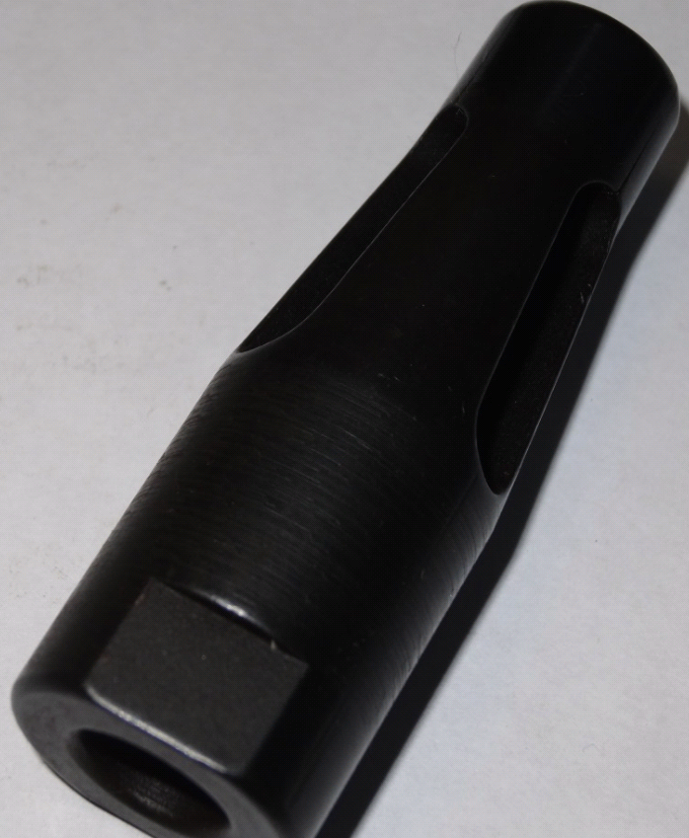
Код из 1С | Артикул | Наименоваие/ Бренд/  Поставщик | Технические характеристики | Габариты  Д*Ш*В,  мм | Масса,  гр | Материал | Место установки/Назначение
F0065616 |  | Цанга толкателя 8 мм SUNNY542 (канал 17мм) |  |  |  | металл | Для установки в податчик SUNNY 542 для использования прутка диаметром 8.0 мм в направляющем канале 17 мм
 |  | FEDEK

